华中农业大学园艺林学学院数字温室实践教学基地建设

跟

踪

周

报

跟踪单位：湖北金信工程造价咨询有限公司
跟踪人员：张超 位艳 盛昌
跟踪时间：2024年9月30日~2024年10月6日

跟 踪 日 志
工程名称：华中农业大学园艺林学学院数字温室实践教学基地建设
日期：2024年10月6日 | 星期日 | 记录人：张超 位艳
一、工程概况：
- 施工内容：主体为钢结构玻璃数字温室，总建筑面积为1497.6m2，温室面积1267.2 m2，料场面积230.4 m2，温室及料场檐高5m，顶高5.8m，温室顶覆面漫射玻璃，四周及隔断覆盖中空玻璃。温室建设项目包含大小温室15间、主控室及计算机机房1间、栽培操作间1间、料场区1处，搭配强弱水电系统、物联网控制系统、温湿度控制系统、喷滴灌系统等。
- 施工单位：天津市建城建设工程有限公司
- 合同金额：5579830.65元 人民币（大写）：伍佰伍拾柒万玖仟捌佰叁拾元陆角伍分；暂列金额：50000.0元 人民币（大写）伍万元整。
- 合同工期：100天。
- 开工时间：2024年7月30日。
- 施工进展：（含工艺要求检查、施工尺寸测量等）
- 矮墙砌筑。
后附图片
矮墙砌筑：
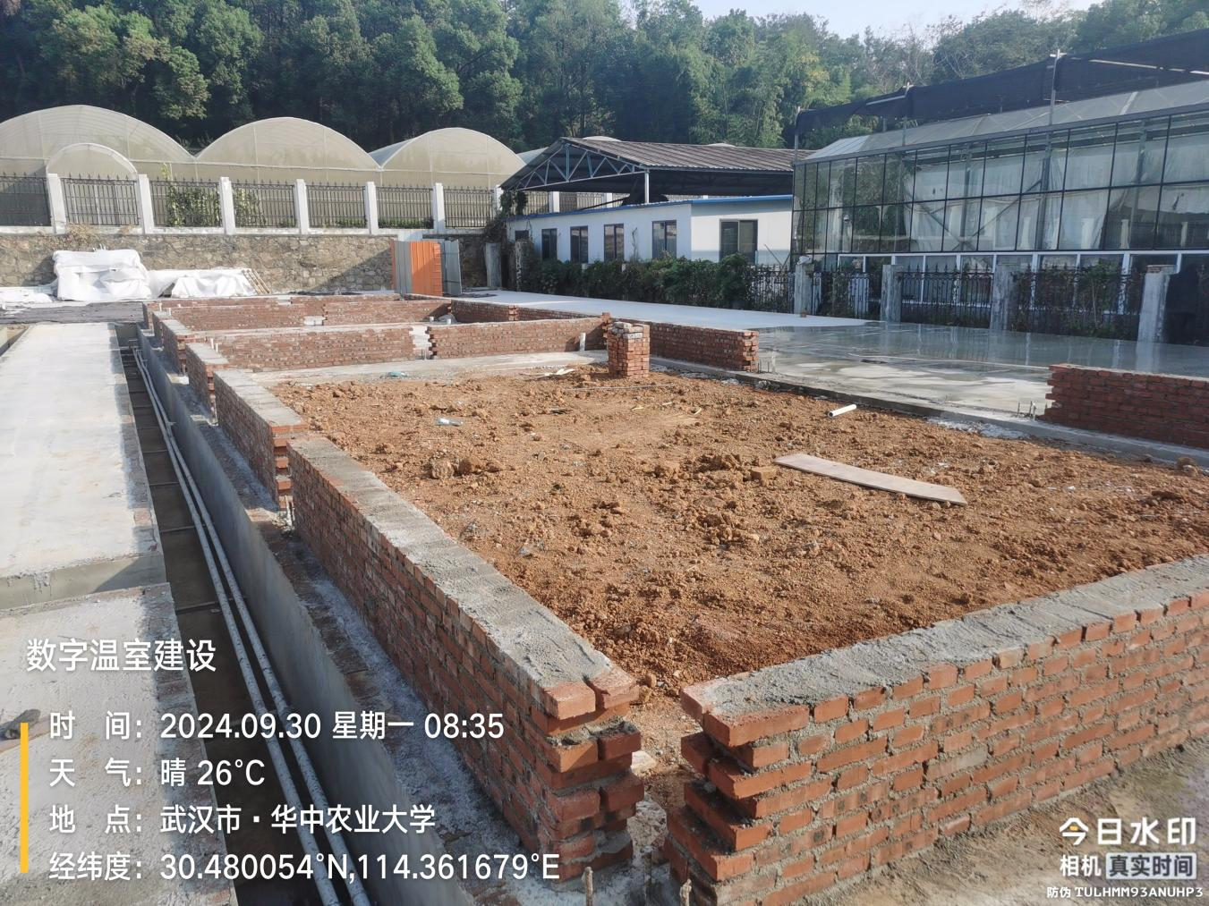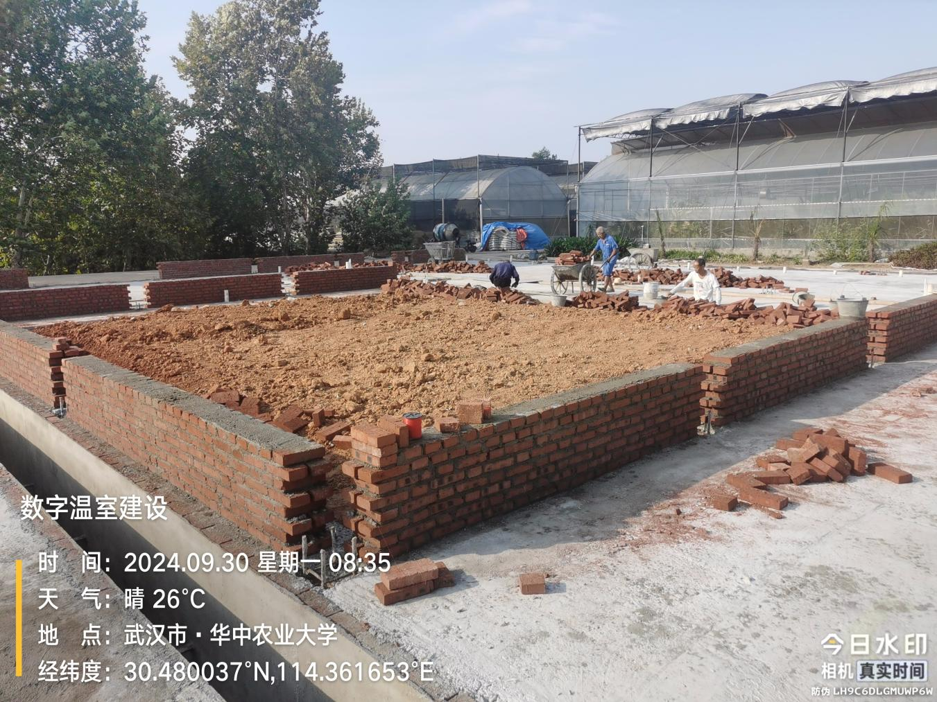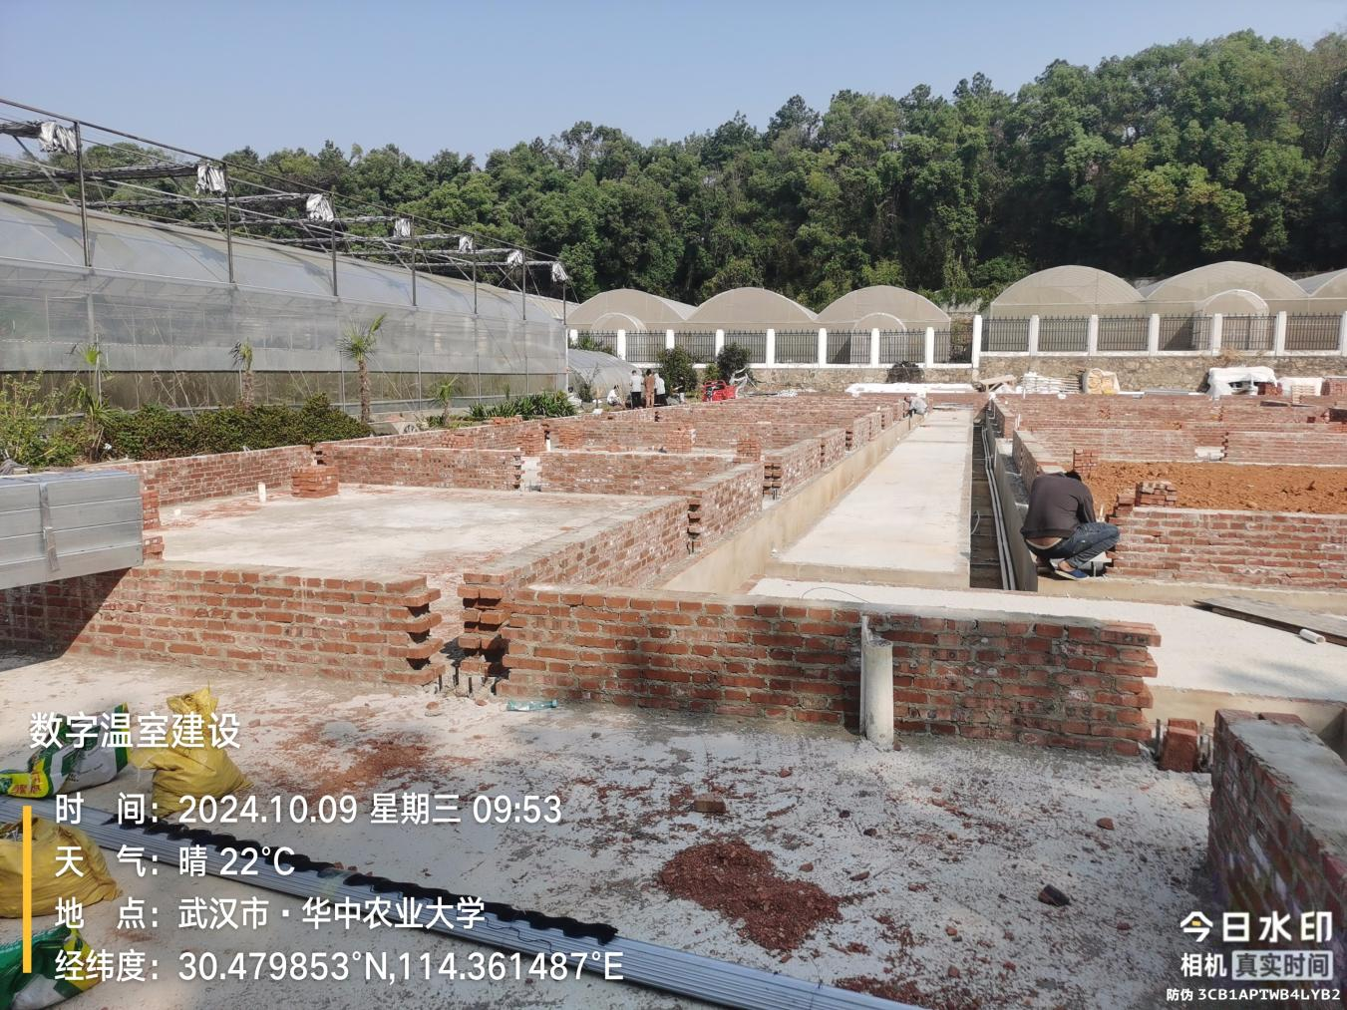
- 材料抽验
- 其他

